**Assignment – 3**

**Practice Questions : 1**

**Q1) WAP to print first 10 natural numbers**

**CODE :**

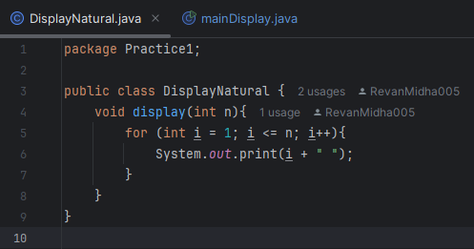

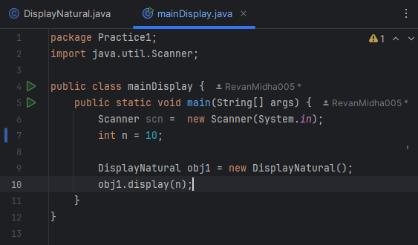

**OUTPUT :**

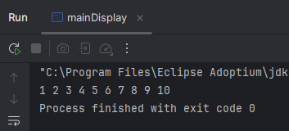

**HANDWRITTEN :**

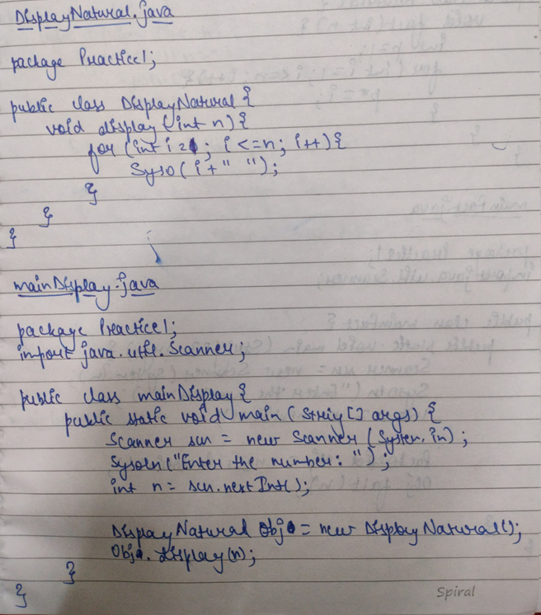

**Q2) WAP to print factorial of a number.**

**CODE :**

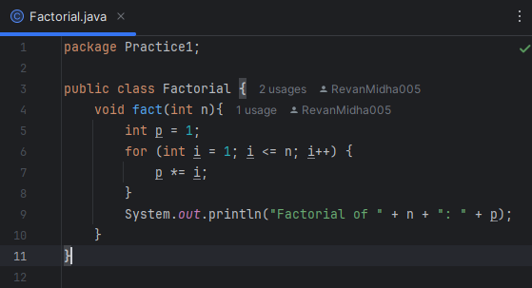

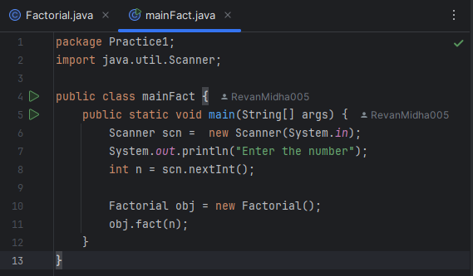

**OUTPUT :**

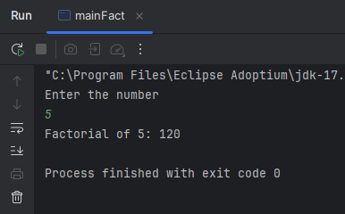

**HANDWRITTEN :**

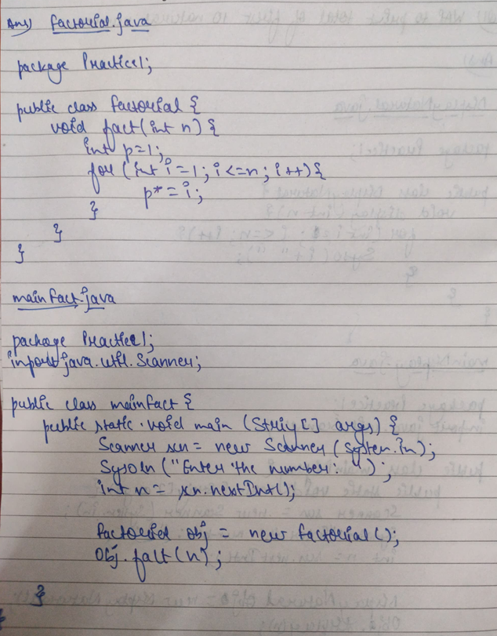

**Q3) Check whether the given no is prime or not.**

**CODE :**

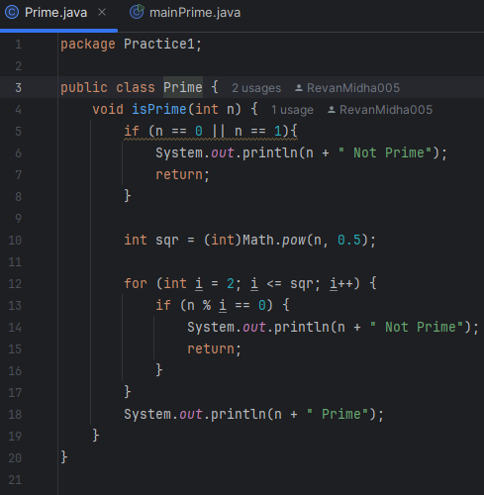

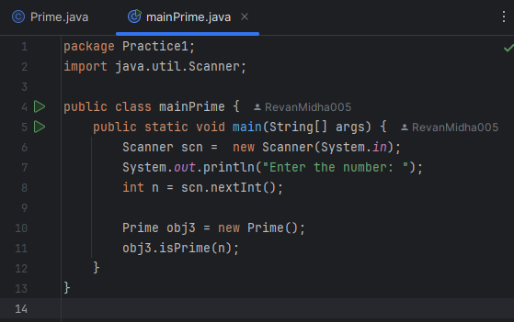

**OUTPUT :**

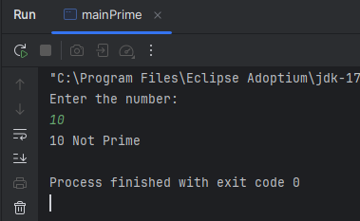

**HANDWRITTEN :**

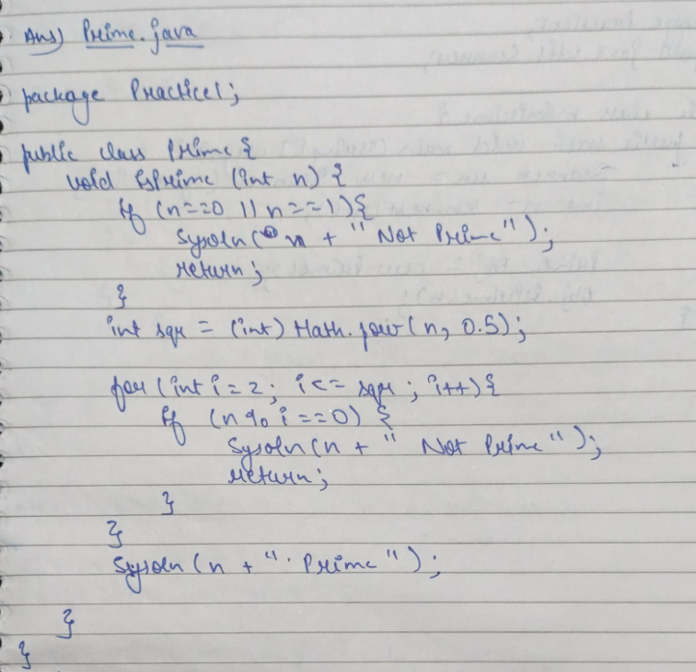

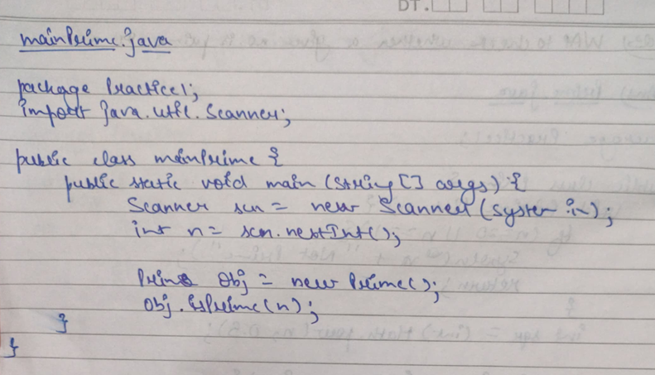

**Q4) WAP to check whether given year is a leap year or not (including century checking).**

**CODE :**

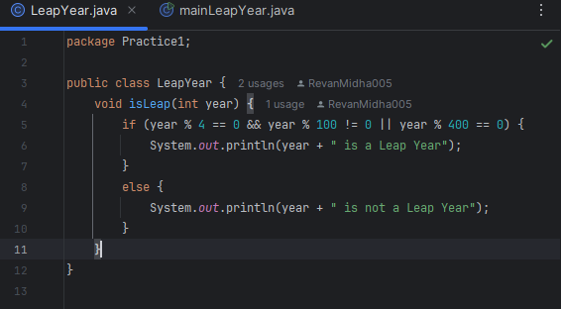

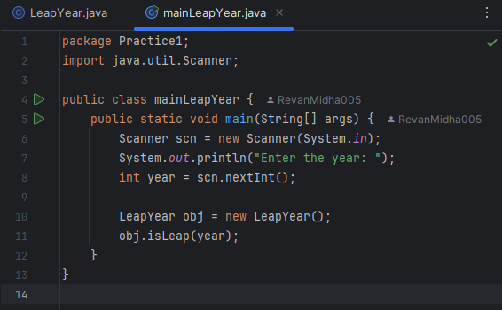

**OUTPUT:**

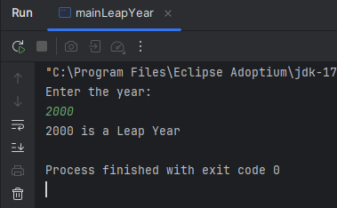

**HANDWRITTEN :**

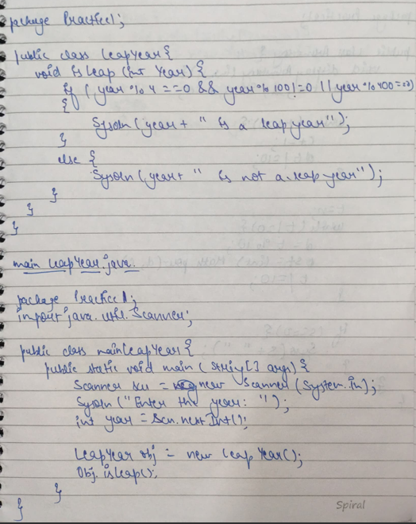

**Q5) WAP to print Armstrong number between 1 to 500.**

**CODE :**

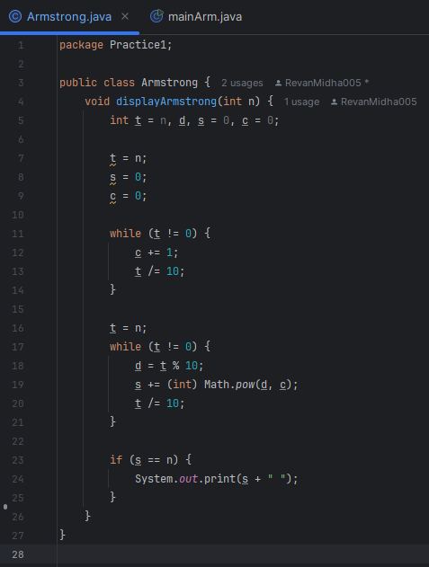

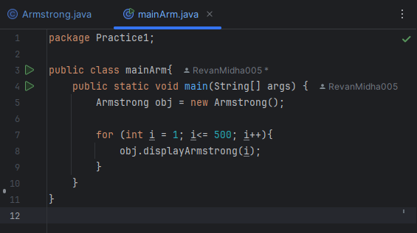

**OUTPUT :**

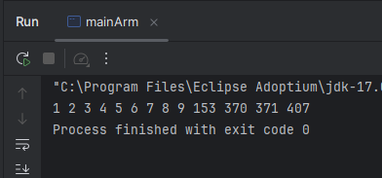

**HANDWRITTEN :**

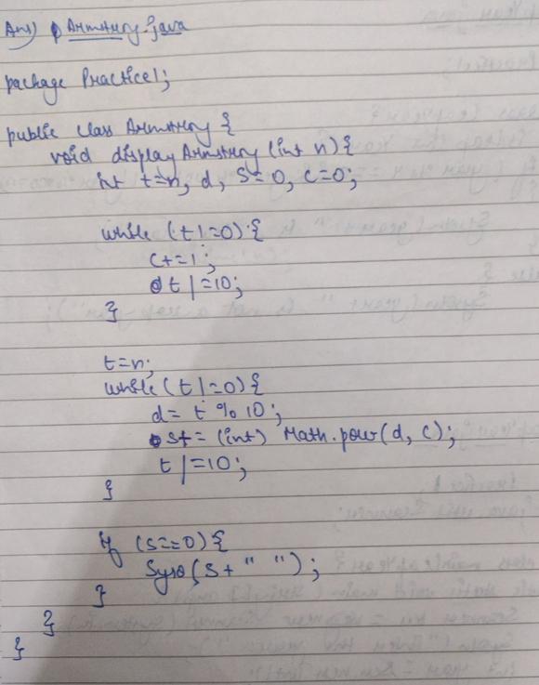

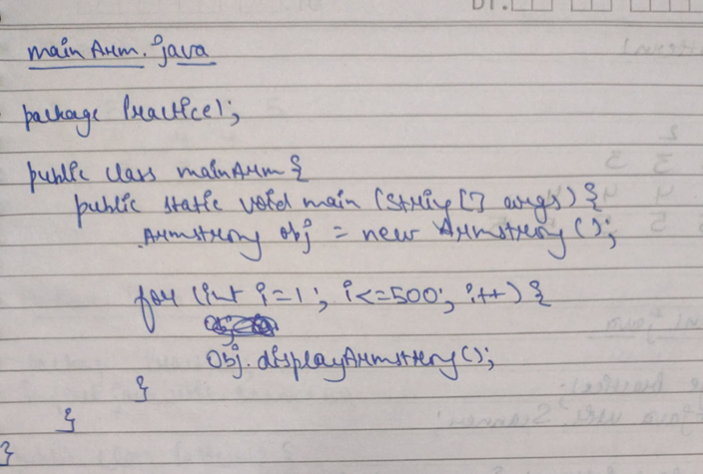

**Q6) Pattern 1**

**1  
2    2  
3    3    3  
4    4    4    4  
5    5    5    5    5**

**CODE :**

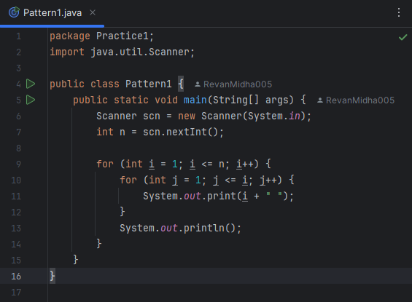

**OUTPUT :**

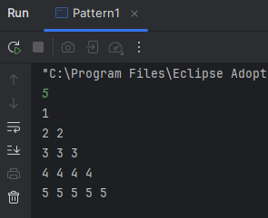

**HANDWRITTEN :**

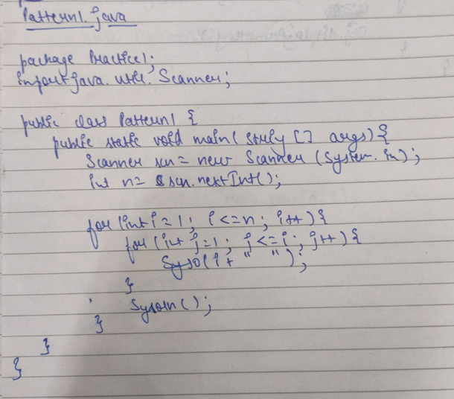

**Pattern 2**

**5    5    5    5    5  
4    4    4    4  
3    3    3  
2    2  
1**

**CODE :**

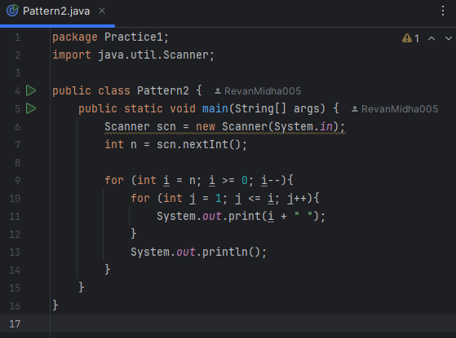

**OUTPUT :**

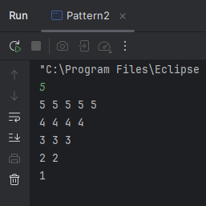

**HANDWRITTEN :**

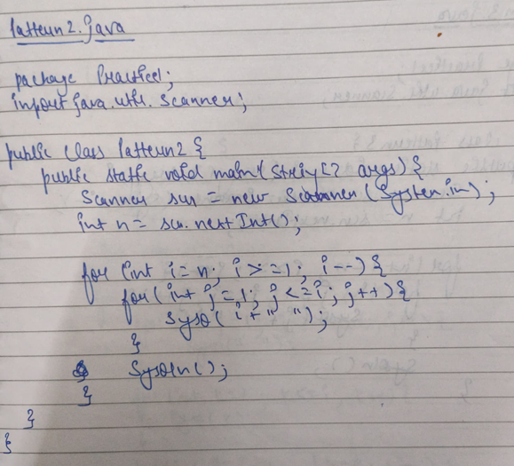

**Pattern 3**

**1    2    3    4    5  
1    2    3    4  
1    2    3      
1    2  
1**

**CODE :**

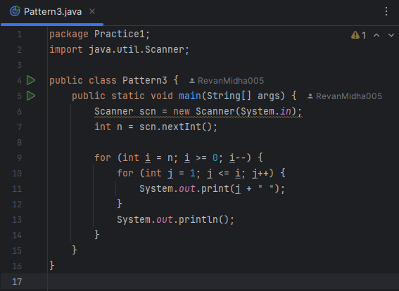

**OUTPUT :**

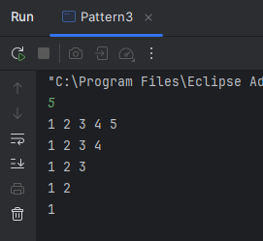

**HANDWRITTEN :**

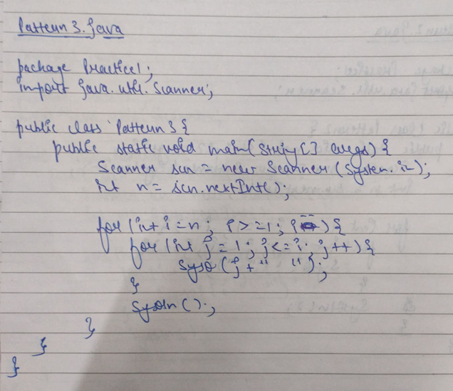

**Pattern 4  
  
         1  
       121  
      12321  
     1234321  
    123454321**

**CODE :**

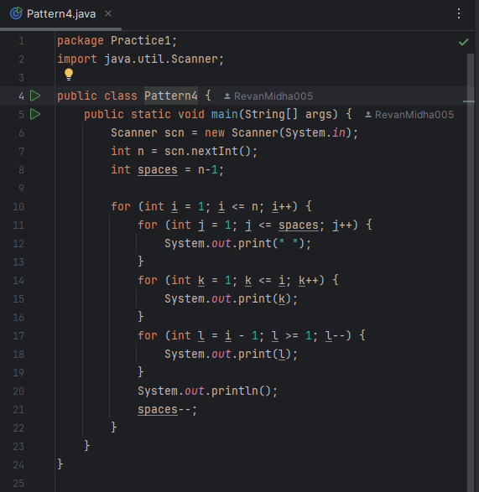

**OUTPUT :**

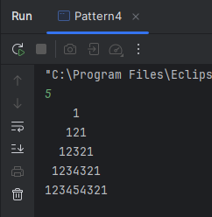

**HANDWRITTEN :**

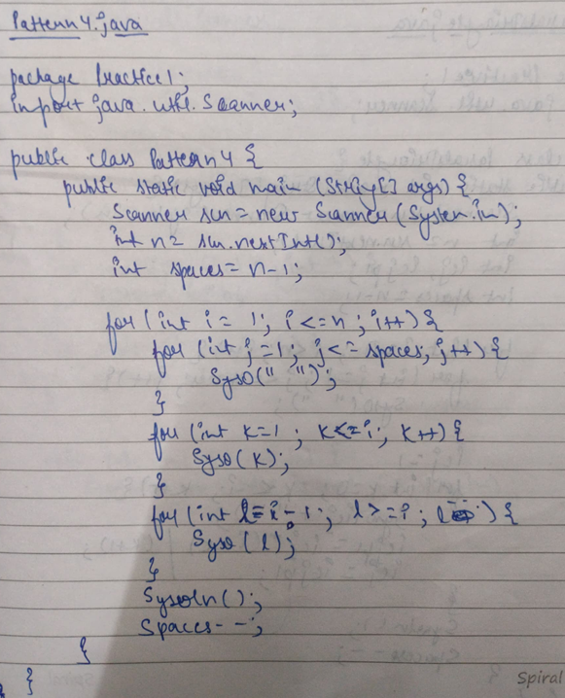

**Pattern 5  
(Pascal's Triangle)  
        1   1  
     1    2    1  
  1     3   3     1  
1    4    6    4     1**

**CODE :**

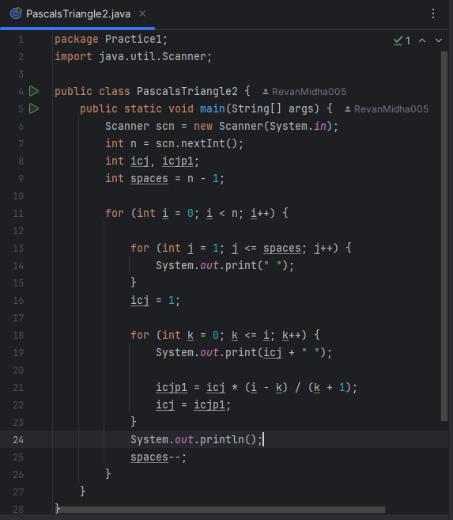

**OUTPUT :**

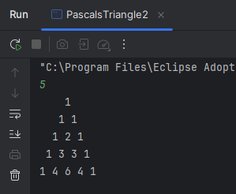

**HANDWRITTEN :**

